探求科学奥秘 展望科技前沿 拓宽知识结构 促进学科交融
东南大学课外研学讲座
讲座名称：Interfacing Microfluidic Bioanalysis with High Sensitivity Nanostructured Silicon Mass Spectrometry （微流分析与纳米硅质谱分析晶片接合技术）
报告人：曹嘉文 博士, 台湾中央大学机械工程学系
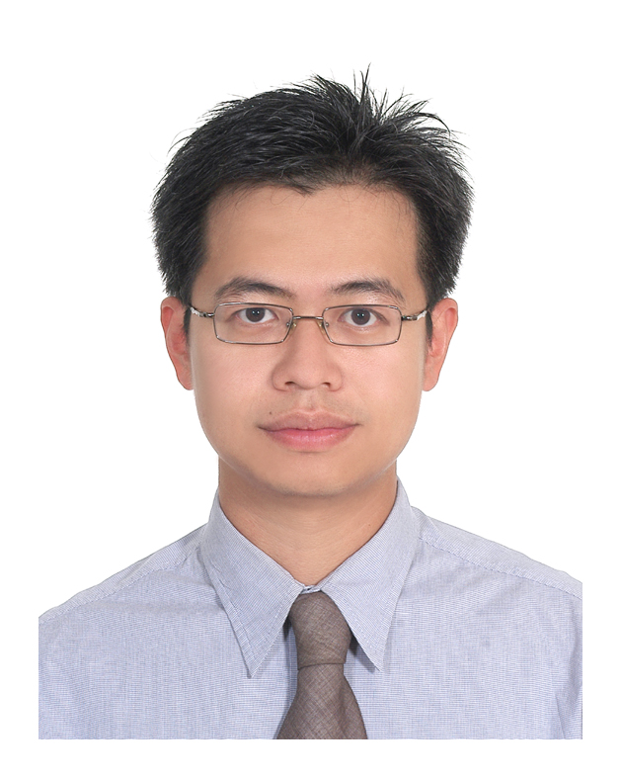
报告人简介：曹嘉文，毕业于美国 University of Maryland at College Park 机械工程学系。现于台湾中央大学机械工程学系任教。
研究兴趣为微流体力学、生物晶片、纳微米制造以及质谱分析技术等方面。曾共同主持「新一代高灵敏度的nSi质谱分析晶片开发与其在蛋白质体的应用」、纳米计划与主持「层状薄膜硅晶片之设计、制造及其在质谱分析上之应用」、「新型微流体分离-质谱分析晶片 (uS-MS chip) 之研究与开发」等多个项目。成果已发表于国际期刊与国际书章。
目前进一步与医院共同合作开发低成本、高效率分析检测技术研究蛋白质、胜肽、毒物 与干细胞等样本。
讲座内容介绍：介绍微流控分析芯片特点、发展趋势与应用。微流芯片技术，使液态化学物质分离与质谱检测得以同时进行，从而将整个分析过程缩短到几秒钟。质谱法特别是它与色谱仪及计算机联用的方法，已广泛应用在有机化学、生化、药物代谢、临床、毒物学、农药测定、环境保护、石油化学、地球化学、食品化学、植物化学、宇宙化学和国防化学等领域。近年的仪器都具有单离子和多离子检测的功能，提高了灵敏度及专一性。微流分析与纳米硅质谱分析晶片接合技术。
讲座时间：2011年12月 2日（周五） 18：30-20:30
讲座地点：九龙湖校区 教3--205
欢迎全校各院系、各年级学生踊跃参加
教务处实践教学科
课外研学讲座活动指导中心
机械工程学院
二〇一一年十一月二十八日
备注：课外研学讲座是由教务处课外研学讲座活动指导中心承办的官方科技类讲座，听报告（讲座）后，如实填写讲座现场发放的《学生聆听科技、学术报告 学分认定书》并提供后续研学材料（如：评论、文献综述、读书报告或报告人要求的文字材料等），经学生所在院系“课外研学活动指导小组”认定后可获得0.3～0.5个课外研学学分。

